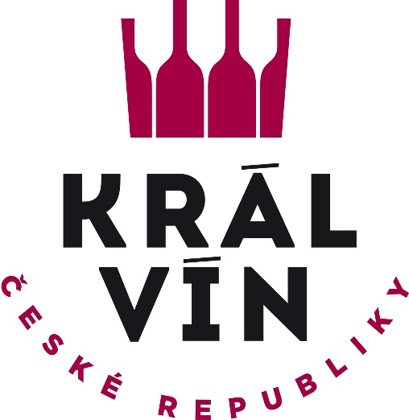

Tisková zpráva lI/2023
Nejlepší tuzemská vína vyhlášena!
Praha (27.července) Branko Černý, ředitel největšího českého vinařského projektu Král vín, dnes slavnostně vyhlásil výsledky jeho soutěžní části. Do ní přihlásilo 182 českých a moravských vinařů rekordních 1460 soutěžících vín.
- Absolutním šampionem Krále vín se stal Ryzlink Vlašský, Výběr z cibéb, Vinařství Filip Mlýnek, Dolní Dunajovice
- Nejlepší kolekci vín přihlásilo vinařství Filip Mlýnek
- Nejvyšší bodové hodnocení, 93,8 bodů, získalo Chardonnay, Výběr z hroznů z Vinných sklepů Skalák v Kyjově

Král vín je největší český vinařský projekt, který si klade za cíl propagovat kvalitní domácí vína, hledat mezi nimi ta nejlepší a také vzdělávat vínomilovnou veřejnost. Kromě vlastní vinařské soutěže jsou tak jeho součástí také tzv. Královské košty a Turné krále vín. V obou případech se jedná o degustační roadshow, přičemž Košty probíhají formu pultové degustace, většinou ve velkých hotelích pro stovky návštěvníků, kterým nabízejí cca 300 v soutěži nejlépe hodnocených vín. Turné se naproti tomu koná většinou ve vinotékách a je určeno řádově desítkám návštěvníků, kteří ochutnají 15 nejúspěšnějších vín celé soutěže. Na podzim také vychází knížka, která shrnuje všechny důležité informace o soutěžních vínech a jejich tvůrcích.
Čtyři pětičlenné poroty složené z předních vinařů, sommeliérů a degustátorů hodnotí vína v celkem jedenácti kategoriích. Unikátním prvkem celého projektu je pak tzv. Mastertasting, kdy porota ve svém závěrečném sezení vybírá z vítězů jednotlivých kategorií tzv. Championa celé soutěže – a dělá to naživo, tedy před zraky návštěvníků a s komen -tářem moderátora.
„Z výsledků letošního ročníku mám velikou radost“, říká ředitel soutěže Branko Černý. „Je skvělé, že i v dnešní, ekonomicky ne zrovna jednoduché, době dalo Králi vín důvěru tolik domácích vinařů. Spousta z nich je s námi už mnoho let, ale letos navíc soutěžilo i 25 úplných nováčků. Kvalita soutěžních vzorků přitom stále stoupá. Letos totiž naše, zdůrazňuji velice přísné, poroty udělily celkem 98 velkých zlatých medailí vínům, která dosáhla 90 a více bodů ze 100 možných. Znovu se tak ukázalo, že naši domácí vinaři dokáží vyrobit vína světové úrovně“, uzavírá své hodnocení ředitel soutěže Branko Černý.

Seznam všech vítězů najdete v příloze
Více informací na www.kralvin.cz

5 fotografií, jediná, která potřebuje popisek: Zástupce Vinařství Filip Mlýnek přebírá trofej za absolutního šampiona celé soutěže.

Další foto k dispozici na dožádání, mlinhart1@seznam.cz, 602302909

